Nama : Ahmad Mabruri

Nim 2417020123

Kelas : Sistem Informasi D

Matkul : Statistika Dan Probabilitas

1. Uji Normalitas dengan cara Shapiro Wilk
   * Motivasi

## Tests of Normality

|  |  |  |  |  |  |  |
| --- | --- | --- | --- | --- | --- | --- |
| Kolmogorov-Smirnova | | | | Shapiro-Wilk | | |
| Statistic | | df | Sig. | Statistic | df | Sig. |
| Motivasi | .090 | 20 | .200* | .966 | 20 | .670 |

*. This is a lower bound of the true significance.

1. Lilliefors Significance Correction

# Dari tes Shapiro Wilk diatas dinyatakan normal karena nilai sig > 0,05 yang mana nilai sig nya 0,670.

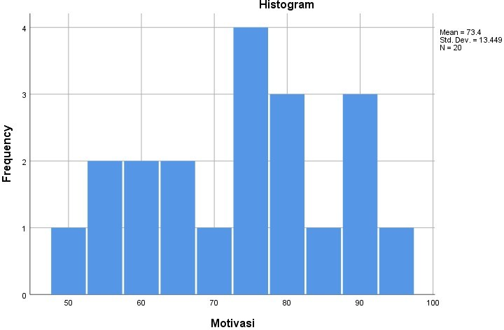

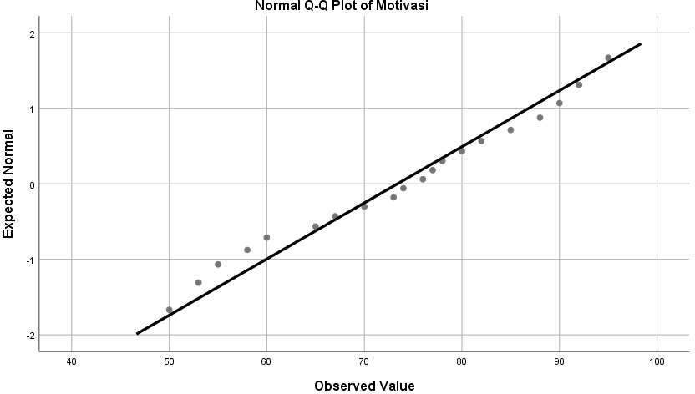

Dari uji normalitas histogram dan Q-Q plot nya dapat dilihat normal, karena histogrammnya membentuk lonceng dan Q-Q plot nya hampir semua titik mendekati garis.

* + IPK

## Tests of Normality

|  |  |  |  |  |  |  |
| --- | --- | --- | --- | --- | --- | --- |
| Kolmogorov-Smirnova | | | | Shapiro-Wilk | | |
| Statistic | | df | Sig. | Statistic | df | Sig. |
| IPK | .094 | 20 | .200* | .956 | 20 | .465 |

*. This is a lower bound of the true significance.

1. Lilliefors Significance Correction

# Dari tes Shapiro Wilk diatas dinyatakan normal karena nilai sig > 0,05 yang mana nilai sig nya 0,465.

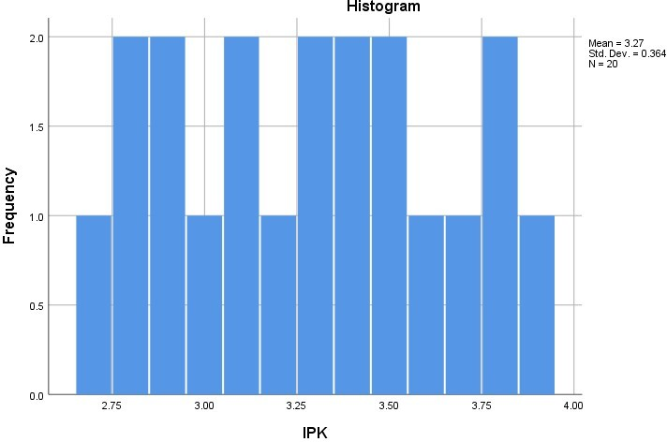

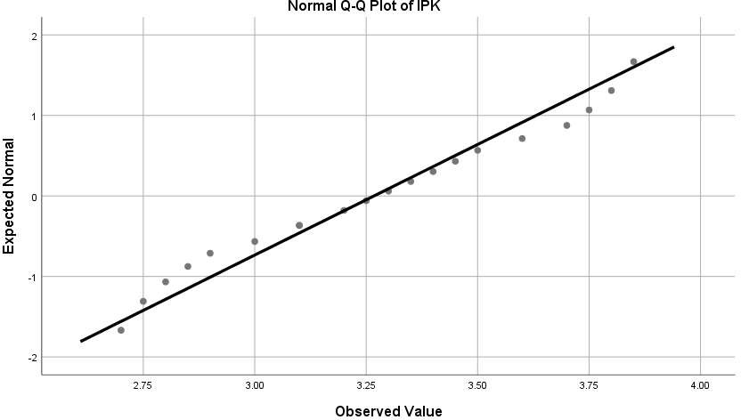

Dari uji normalitas histogram dan Q-Q plot nya dapat dilihat normal, karena histogrammnya membentuk lonceng dan Q-Q plot nya hampir semua titik mendekati garis.

1. Uji Normalitas dengan cara Kolmogorov-Smirnov

## One-Sample Kolmogorov-Smirnov Test

Unstandardized Residual

|  |  |
| --- | --- |
| N | 20 |
| Normal Parametersa,b Mean | .0000000 |
| Std. Deviation | .05545744 |
| Most Extreme Differences Absolute | .102 |
| Positive | .078 |
| Negative | -.102 |
| Test Statistic | .102 |
| Asymp. Sig. (2-tailed) | .200c,d |

1. Test distribution is Normal.
2. Calculated from data.
3. Lilliefors Significance Correction.
4. This is a lower bound of the true significance.

# Dari tes Kolmogorov-Smirnov diatas dinyatakan normal karena nilai sig > 0,05 yang mana nilai sig nya 0,200.

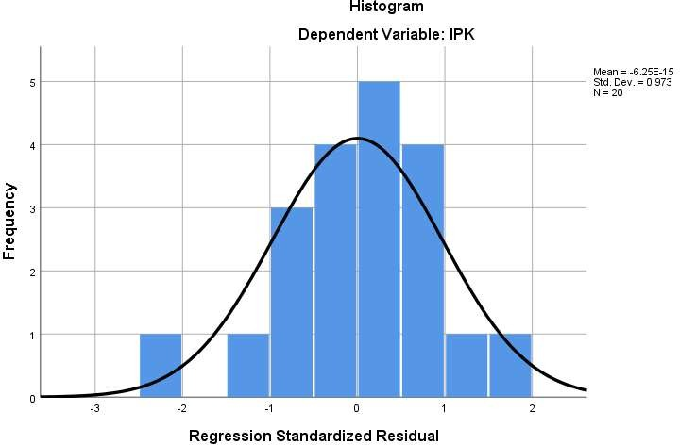

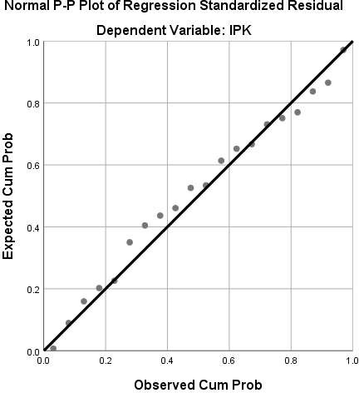

Dari uji normalitas histogram dan Q-Q plot nya dapat dilihat normal, karena histogrammnya membentuk lonceng dan Q-Q plot nya hampir semua titik mendekati garis.

1. Uji Normalitas dengan cara Lilliefors
   * Motivasi

## Tests of Normality

|  |  |  |  |  |  |  |
| --- | --- | --- | --- | --- | --- | --- |
| Kolmogorov-Smirnova | | | | Shapiro-Wilk | | |
| Statistic | | df | Sig. | Statistic | df | Sig. |
| Motivasi | .090 | 20 | .200* | .966 | 20 | .670 |

*. This is a lower bound of the true significance.

1. Lilliefors Significance Correction

# Dari tes Lilliefors diatas dinyatakan normal karena nilai sig > 0,05 yang mana nilai sig nya 0,200.





Dari uji normalitas histogram dan Q-Q plot nya dapat dilihat normal, karena histogrammnya membentuk lonceng dan Q-Q plot nya hampir semua titik mendekati garis.

* + IPK

## Tests of Normality

|  |  |  |  |  |  |  |
| --- | --- | --- | --- | --- | --- | --- |
| Kolmogorov-Smirnova | | | | Shapiro-Wilk | | |
| Statistic | | df | Sig. | Statistic | df | Sig. |
| IPK | .094 | 20 | .200* | .956 | 20 | .465 |

*. This is a lower bound of the true significance.

a. Lilliefors Significance Correction

# Dari tes Lilliefors diatas dinyatakan normal karena nilai sig > 0,05 yang mana nilai sig nya 0,200.





Dari uji normalitas histogram dan Q-Q plot nya dapat dilihat normal, karena histogrammnya membentuk lonceng dan Q-Q plot nya hampir semua titik mendekati garis.

1. Uji Normalitas dengan cara Skewness dan Kurtosis
   * Motivasi

## Statistics

Motivasi

|  |  |  |
| --- | --- | --- |
| N | Valid | 20 |
| Missing | 0 |
| Skewness | | -.184 |
| Std. Error of Skewness | | .512 |
| Kurtosis | | -.961 |
| Std. Error of Kurtosis | | .992 |

# Skewness dan std errornya berada di antara -2 < -0,184 < 2 dan -2 < 0,512 < 2 data tersebut dinyatakan normal

Kurtosis dan std errornya berada diantara -2 < -0,961 < 2 dan -2 < 0,992 <2 data tersebut dinyatakan normal

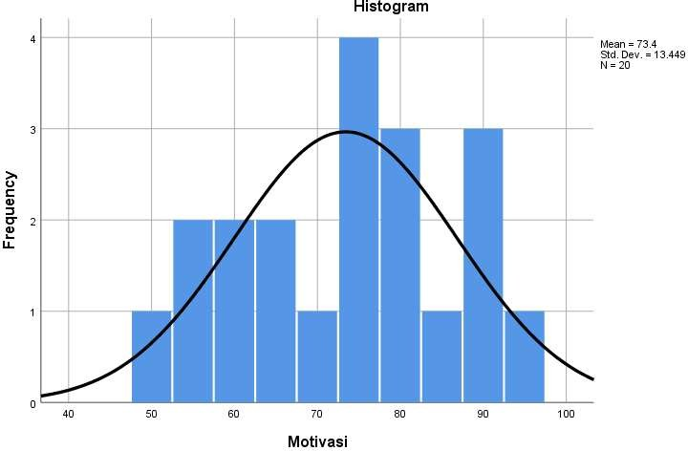

Dari uji normalitas histogramnya normal karna membentuk lonceng

IPK

* IPK

**Statistics**

|  |  |  |
| --- | --- | --- |
| N | Valid | 20 |
| Missing | 0 |
| Skewness | | .031 |
| Std. Error of Skewness | | .512 |
| Kurtosis | | -1.151 |
| Std. Error of Kurtosis | | .992 |

# Skewness dan std errornya berada di antara -2 < 0,031 < 2 dan -2 < 0,512 < 2 data tersebut dinyatakan normal

Kurtosis dan std errornya berada diantara -2 < -1,151 < 2 dan -2 < 0,992 <2 data tersebut dinyatakan normal

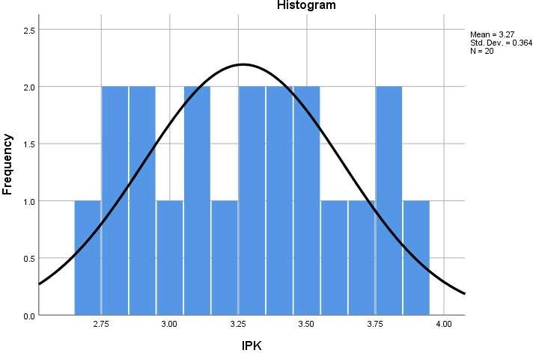

Dari uji normalitas histogramnya normal karna membentuk lonceng